Nelskamp Finkenberger Pfanne LONGLIFE glänzend Flächendachstein

Dachziegelwerke Nelskamp

Eigenschaften

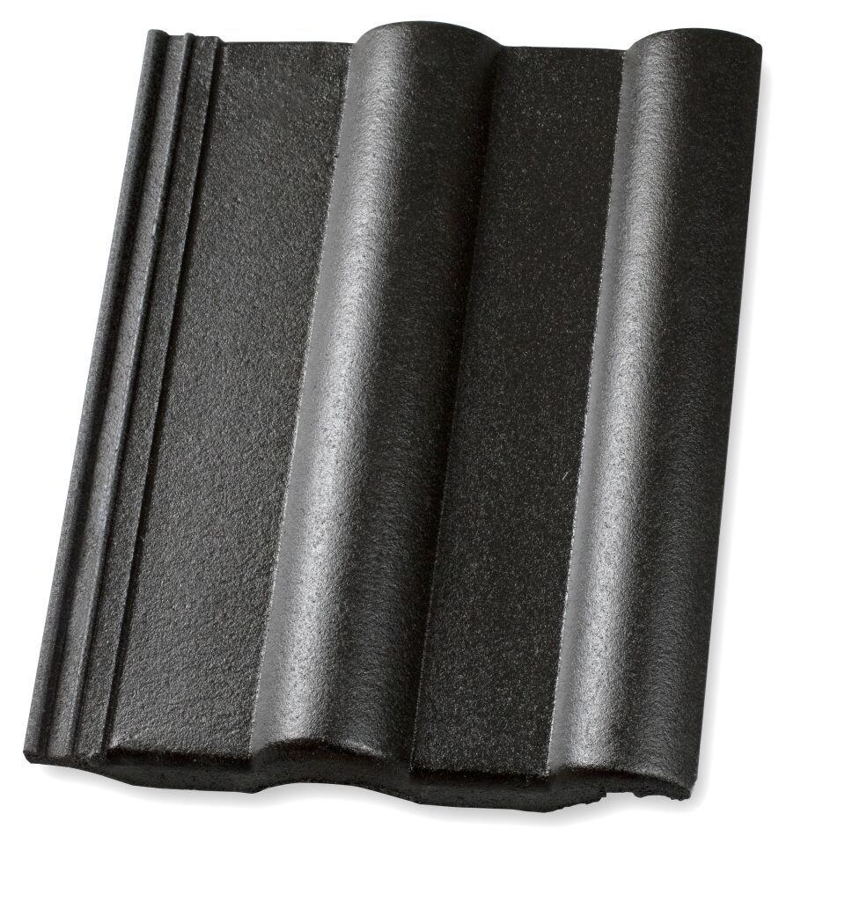

Falzausbildung

Längsfalz hoch liegend

Farbton

anthrazit, dunkelbraun, dunkelrot, grau, rot, schwarz

Form

symmetrischer Mittelwulst

Format

Ganzer Stein, Halber Stein

Oberfläche

glänzend, matt

Werkstoff

Beton

Breite (mm)

190,00 - 340,00

Länge (mm)

420,00

Regeldachneigung (Grad)

22,00